**Сушко Янка (Suszko Janka, Janko)**

7 ноября 1797 г – свидетель венчания Демьяна Савицкого с деревни Дедиловичи с Мартой Сушко с деревни Разлитье (НИАБ 136-13-920, лист 4об, №8/1797-б (коп)).

30 января 1810 г – крещение дочери Настасьи Варвары (НИАБ 136-13-894, лист 76об, №5/1810-р (ориг)).

14 июня 1818 г – отпевание, умер в возрасте 40 лет (родился около 1778 г) (НИАБ 136-13-919, лист 32, №10/1818-у (ориг)).

**НИАБ 136-13-920:** Лист 4об. **Метрическая запись №8/1797-б (ориг).**

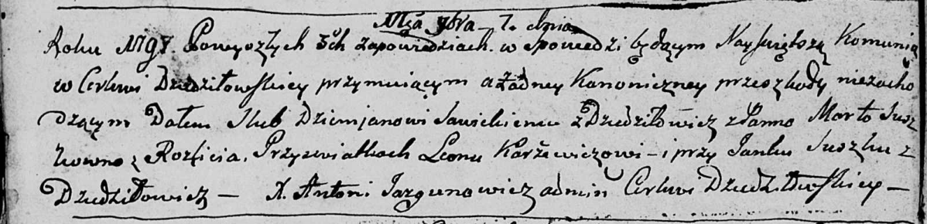

Дедиловичская Покровская церковь. 7 ноября 1797 года. Метрическая запись о венчании.

Sawicki Dziemjan – жених, с деревни Дедиловичи.

Suszkowna Marta – невеста, с деревни Разлитье.

Karżewicz Leon – свидетель.

Suszko Janka – свидетель, с деревни Дедиловичи.

Jazgunowicz Antoni – ксёндз.

**НИАБ 136-13-894:** Лист 76об. **Метрическая запись №5/1810-р (ориг).**

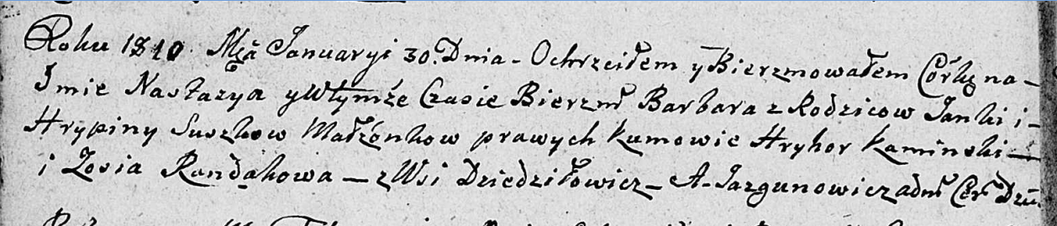

Дедиловичская Покровская церковь. 30 января 1810 года. Метрическая запись о крещении.

Suszkowna Nastazya Barbara – дочь родителей из деревни Дедиловичи.

Suszko Janka – отец.

Suszkowa Hrypina – мать.

Kaminski Hryhor – кум.

Randakowa Zosia – кума.

Jazgunowicz Antoni – ксёндз.

**НИАБ 136-13-919:** Лист 32. **Метрическая запись №10/1818-у (ориг).**

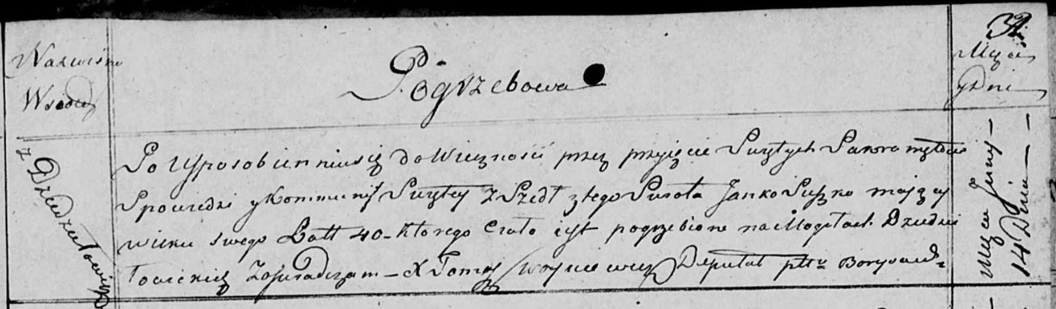

Осовская униатская церковь. 14 июня 1818 года. Метрическая запись об отпевании.

Suszko Janko – умерший, 40 лет, с деревни Дедиловичи, похоронен на кладбище деревни Дедиловичи.

Woyniewicz Tomasz – ксёндз.